202313132K6

如图所示，一束磁感线全部穿过两圆环A、B，圆环A的面积大于圆环B的面积，*a*、*b*是磁感线分布中的两点，则下列说法正确的是(　　)

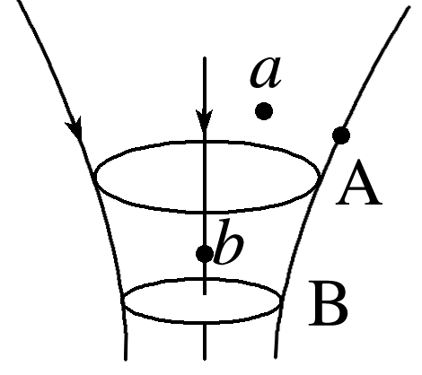

A．穿过A、B两环的磁通量的大小不相等，*Φ*A>*Φ*B

B．穿过A、B两环的磁通量的大小不相等，*Φ*A<*Φ*B

C．*a*、*b*两点的磁感应强度的大小不相等，*Ba*>*Bb*

D．*a*、*b*两点的磁感应强度的大小不相等，*Ba*<*Bb*